|  |  |
| --- | --- |
| лого | Республика Беларусь 210009  г. Витебск, пр-т Фрунзе, 38  **Тел./факс: +375 (212) 265-500**  **МТС: +375 (29) 5-110-100**  [www.vitorbis.com](http://www.vitorbis.com) **e-mail: vitorbis@mail.ru** |

**Барановичи** – **Коссово** – **Ружаны** – **Пинск**

**Программа тура**

**1 день. 00:15** – Выезд поездом Витебск–Барановичи.

**08:05** – Прибытие в Барановичи. Переезд в Коссово (95 км).

**Посещение уникального памятника неоготической архитектуры XIX века** – **дворца Пусловских. За сказочный образ и роскошь, дворец графов Пусловских (Коссовский замок) называли «рыцарской грезой».**

К**оссовский дворец** по-своему уникален. Здание состоит из центрального двухэтажного корпуса и двух боковых крыльев, а благодаря граненым зубчатым башням его и называют **миниатюрным замком.**

Каждая **башня** символизировала **месяц года,** при этом четыре центральных – в честь урожайных мая, июня, июля и августа – самые высокие. Во дворце **более 100 помещений**, и ни одного проходного.

Посещение мемориального музея-усадьбы **им. Т. Костюшко.**

**Переезд в Ружаны (20 км).**

**Посещение Дворцового комплекса в Ружанах** – **одного из уникальных уголков Беларуси. На протяжении столетий красивейший архитектурный ансамбль, который называют белорусским Версалем, принадлежал могущественной династии Сапегов.**

**Обед (по желанию).**

**Переезд в Пинск (120 км). Обзорная экскурсия «Пинск** – **город девяти веков».**

Речной вокзал, уютные мощеные улочки, причудливые фонари и изысканные разноцветные домики… Город на Пине занимает в Беларуси второе место после Гродно по сохранности архитектурных памятников. Здесь вы сможете погрузиться в незабываемую атмосферу средневекового города. Патриарх Пинской старины – иезуитский коллегиум ХVII века - одно из лучших учебных заведений Беларуси эпохи Речи Посполитой и шедевр зодчества. Кафедральный костел Успения Святой Девы Марии, Дворец Бутримовичей, Пинский ансамбль монастыря бернардинцев с Варваринской церковью.

В историческом центре города, около городского парка, река Припять, одна из крупнейших рек Беларуси, сливается на сотню метров с Пиной, соединяясь и вновь расходясь в разные стороны. Этот гидрологический феномен нужно увидеть!

**20:24 - Посадка в поезд в Пинске.**

**2 день.**

**07:37** - **Прибытие в Витебск.**

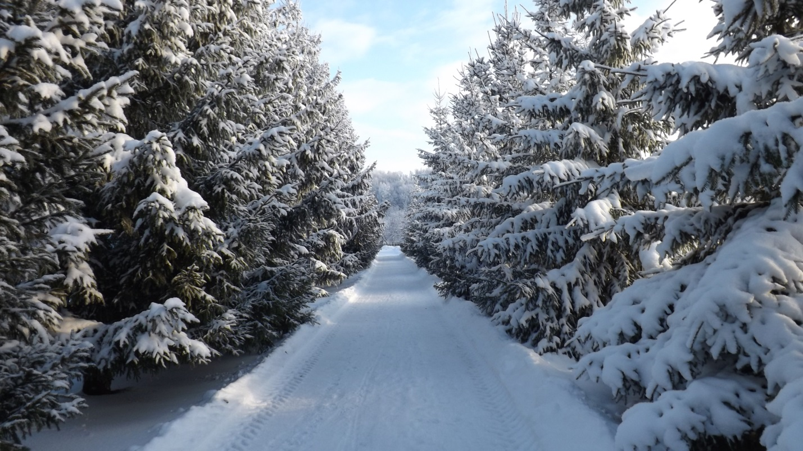**Стоимость тура на одного человека: 200,00 BYN**

**(при группе не менее 40 человек)**

**В стоимость входит:**

* проезд поездом Витебск–Барановичи; Пинск–Витебск (плацкарт с постельным бельем);
* транспортное обслуживание на автобусе туркласса;
* экскурсионное сопровождение по маршруту;
* обзорные экскурсии по Дворцу Пусловских, музею-усадьбе Т. Костюшко, Дворцовому комплексу в Ружанах, г. Пинску.

**Дополнительно оплачивается:**

* входные билеты в замки;
* обед (по желанию).

**Для организованных групп взрослых (профкомы, предприятия, студенты):** заявка на экскурсионный тур, список группы.

**Для школьных групп:**заявка на экскурсионный тур, список группы (2 шт.) с печатью школы, утвержденный РОНО с указанием ответственных за школьников